“两学一做”系列辅导之四：突出问题导向

2016年04月14日14:33 来源：人民网－中国共产党新闻网
编者按：习近平总书记对在全党开展“两学一做”学习教育作出重要指示强调，“坚持区分层次，突出问题导向，确保取得实际成效。”“突出问题导向”、“带着问题学,针对问题改”，今天我们一起来学习“两学一做”系列辅导第四课——突出问题导向。
开展“两学一做”学习教育，要坚持正面教育为主，用科学理论武装头脑，坚持学用结合，知行合一，坚持问题导向，注重实效。
——摘自中共中央办公厅《关于在全体党员中开展“学党章党规、学系列讲话，做合格党员”学习教育方案》
要有强烈的问题意识，以重大问题为导向，抓住关键问题进一步研究思考，着力推动解决我国发展面临的一系列突出矛盾和问题。我们中国共产党人干革命、搞建设、抓改革，从来都是为了解决中国的现实问题。
——2013年11月16日，习近平关于《中共中央关于全面深化改革若干重大问题的决定》的说明
总书记对存在的问题，从不避讳，从不掩盖
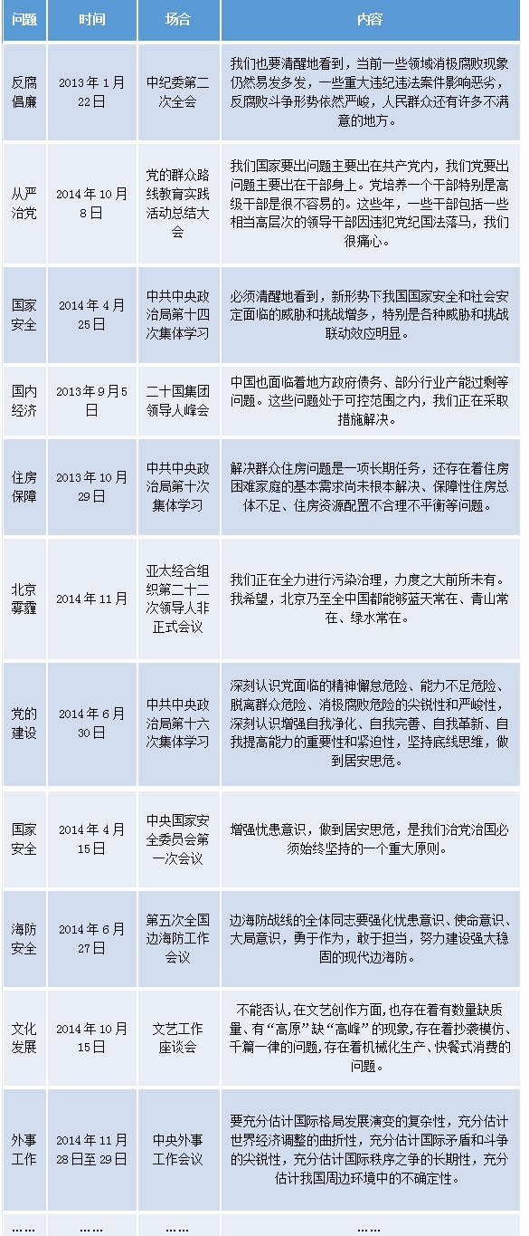
“两学一做”学习教育主要解决哪些问题
着力解决一些党员理想信念模糊动摇的问题，主要是对共产主义缺乏信仰，对中国特色社会主义缺乏信心，精神空虚，推崇西方价值观念，热衷于组织、参加封建迷信活动等；
着力解决一些党员党的意识淡化的问题，主要是看齐意识不强，不守政治纪律政治规矩，在党不言党、不爱党、不护党、不为党，组织纪律散漫，不按规定参加党的组织生活，不按时交纳党费，不完成党组织分配的任务，不按党的组织原则办事等；
着力解决一些党员宗旨观念淡薄的问题，主要是利己主义严重，漠视群众疾苦、与民争利、执法不公、吃拿卡要、假公济私、损害群众利益，在人民群众生命财产安全受到威胁时临危退缩等；
着力解决一些党员精神不振的问题，主要是工作消极懈怠，不作为、不会为、不善为，逃避责任，不起先锋模范作用等；
着力解决一些党员道德行为不端的问题，主要是违反社会公德、职业道德、家庭美德，不注意个人品德，贪图享受、奢侈浪费等。要持之以恒纠正“四风”，抓好不严不实突出问题整改，推动党的作风不断好转。
总书记为何特别强调问题导向
突出问题导向就是要堵住重形式、走过场的歪风
国防大学教授颜晓峰：针对基层党组织和党员中存在的问题开展“两学一做”学习教育，应保证学习教育与解决问题一致起来。他认为，学习教育过程本身就是基层党组织战斗力提高、党员模范作用增强的过程。强调突出问题导向，是要着力克服以往一些部门和单位在教育活动中重形式、走过场，活动完成了效果却一般化的现象。抓住问题、解决问题就能确保“两学一做”的实效。【详细】
持续解决问题才能不断推动发展
提出问题需要研究，回答问题更需要研究。马克思不可能预计到中国社会主义建设过程中会碰到什么问题，也不可能为我们解决问题留下锦囊妙计，但却为我们提供了捕捉问题、发现问题和解决问题的基本的理论和方法。【详细】
问题导向意义重大
解决问题才是最好的教育
问题是时代的声音，教育是为了解决问题，解决问题才是最好的教育。严是爱，宽是害。查找和解决问题关键在严。各级领导干部要以严的标准审视自身，以严的精神剖析问题，真正把自己摆进去、把问题亮出来，找准“病根子”，开好“药方子”，切不可避重就轻、轻描淡写，更不能文过饰非、遮遮掩掩。【详细】
解决问题是自我完善和提高的过程
带着问题学，才能学得深入；针对问题改，才能改得到位。带着自身存在的具体问题去学党章党规、系列讲话，就能不断解开思想扣子、纠正认识偏差。针对自身问题边学边改、即知即改，解决一个个具体问题，做好一件件具体事情，就能不断实现自我完善、自我提高。学得怎么样、问题解决得如何，最根本的要看政治意识、大局意识、核心意识、看齐意识有没有牢固树立起来，有没有做到党中央提倡什么、就认真践行什么，党中央禁止什么、就坚决反对什么，有没有切实解决好“不看齐”“看不齐”的问题。【详细】
基层心声
聚焦问题才能凝聚发展正能量
一直以来，无论是“门难进、脸难看、事难办”的衙门作风，还是少数干部“老百姓给脸不要脸”等悖谬言论，伤害了基层群众的利益和感情，为人们深恶痛绝。因此，必须牢固树立问题意识，把问题导向贯穿始终，通过聚焦问题查、对照问题改，从根本上解决问题，确保“两学一做”学习教育从一开始就落在问题上、扎在现实中。【详细】
有问题不可怕 千万不要自欺欺人
出现问题并不可怕，真正可怕的是“掩耳盗铃”自欺欺人。这次“两学一做”学习教育，党中央不怕“家丑外扬”，率先列举出了当前在部分党员中存在的理想信念模糊动摇、党的意识淡化、宗旨观念淡薄、精神不振、道德行为不端等五大类问题和表现，极具代表性和广泛性。这既体现了党中央对存在的问题不掩盖、不回避、不推脱的鲜明态度和政治自信，也同时为全体党员检视自身问题开出了“体检表”、竖起了“正衣镜”。各级党组织和广大党员应以中央为标杆，认真对照党章党规要求，对照合格党员标准，对照“五类突出问题”，主动揭短亮丑，及时悔过改过。【详细】

